열역학 과제
20160203 생명과학과 김성빈

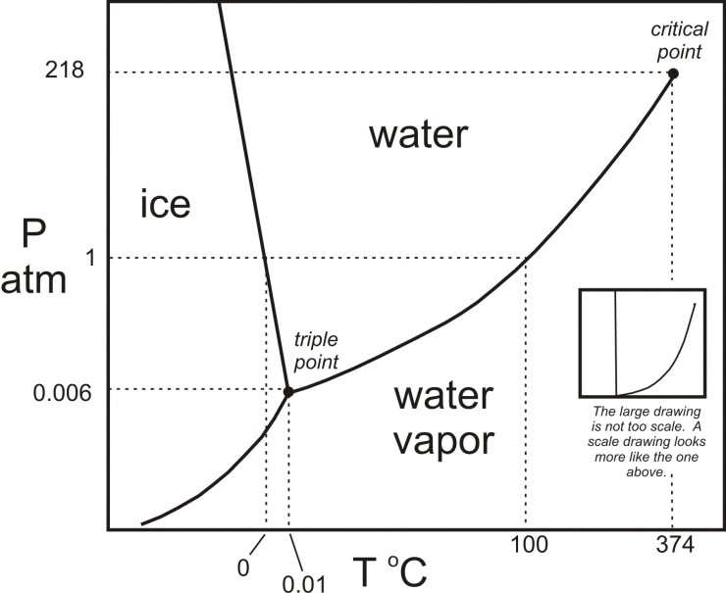
- 열역학적 조건인 온도와 압력을 고려하면, H20의 가장 안정한 상태는 기체이다. 물은 강의실 조건에서 증기압(기화에 의한 압력)이 0에 가까우므로(0.005atm) 상태도에서 왼쪽과 같다. 대기의 압력이 아닌 물이 대기 속에서 차지하는 압력을 이용해야 한다.

- 높은 산에서는 지상과 달리 압력이 낮기 때문에, 물의 끓는점 또한 낮아지게 된다. 따라서, 밥을 익히는 온도가 낮게 되고 밥이 설익게 된다. 따라서, 압력을 높여주면 끓는점을 높일 수 있기 때문에, 냄비 위에 돌과 같은 무거운 물건을 얹으면 된다.

- 늦가을이면 외부 공기의 온도가 더 낮다. 자동차와 외부의 압력이 비슷하다고 볼 때, 내부의 공기가 외부 공기에 의해 차가워진 유리에 접촉하면, 내부 공기 속 수증기가 응결하여 유리에 달라붙는다. 에어컨을 틀면, 실내의 공기가 차가워져 상대적으로 따뜻한 차 유리와 만나면서 데워지게 되고, 이러한 온도의 증가에 따라 증기압이 커지면서 수증기를 많이 포함할 수 있게 되어 차 유리의 김을 가져가게 된다. 또한 에어컨으로 인해 에어컨 주변에 물이 맺히면(차 유리에 맺히는 것과 같은 원리) 그만큼 공기 중 수분이 줄어들어 창문 주변의 김이 사라짐으로 인해 제습 효과가 발생한다.

